FOiS - 07.05

T: W poszukiwaniu pracy. Dokumenty aplikacyjne
Z poprzednich lekcji wiecie już kim jest pracownik i pracodawca. Znacie też obowiązki i prawa zarówno pracownika i pracodawcy. Dzisiaj dowiecie się jakie są rodzaje umów o pracę. Jak napisać CV i gdzie można szukać pracy. Być może te informacje wkrótce się przydadzą niektórym z Was.

Umowy o pracę - rodzaje
Spójrzcie na wykres poniżej. Wyróżnia się 3 rodzaje umów o pracę:
1. Umowa na okres próbny
2. Umowa na czas określony
3. Umowa na czas nieokreślony
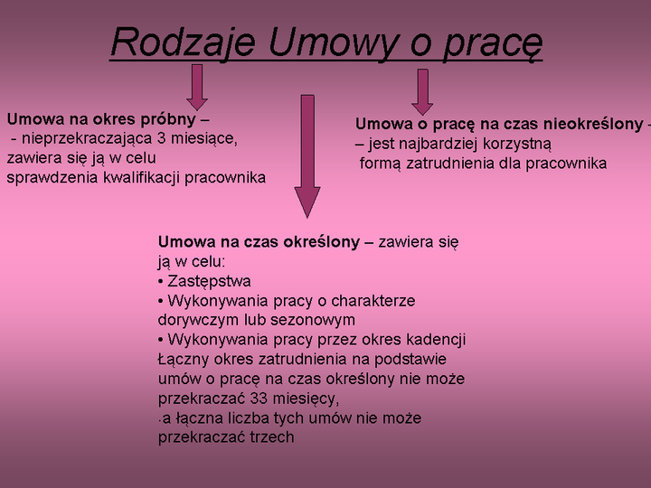

Dokumenty aplikacyjne
Dokumenty aplikacyjne są to dokumenty, które składa się podczas starania się o pracę na danym stanowisku. Należą do nich: CV i list motywacyjny. Przygotowałam dla Was na ten temat prezentację. Zapoznajcie się z materiałem w niej zawartym. Klikajcie w interaktywne elementy. Są tam dodatkowe wiadomości. Powodzenia!

https://view.genial.ly/5ea6a952ab2ca80dbebf3aed/presentation-dokumenty-aplikacyjne

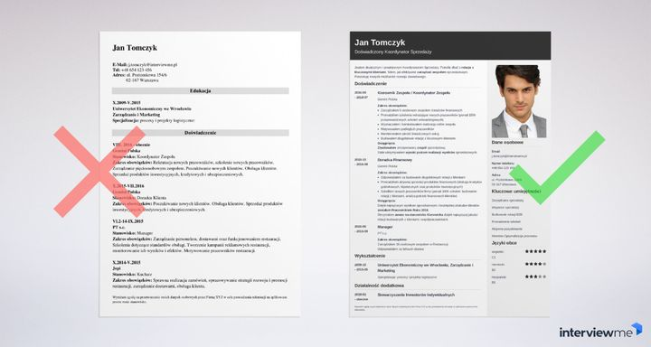

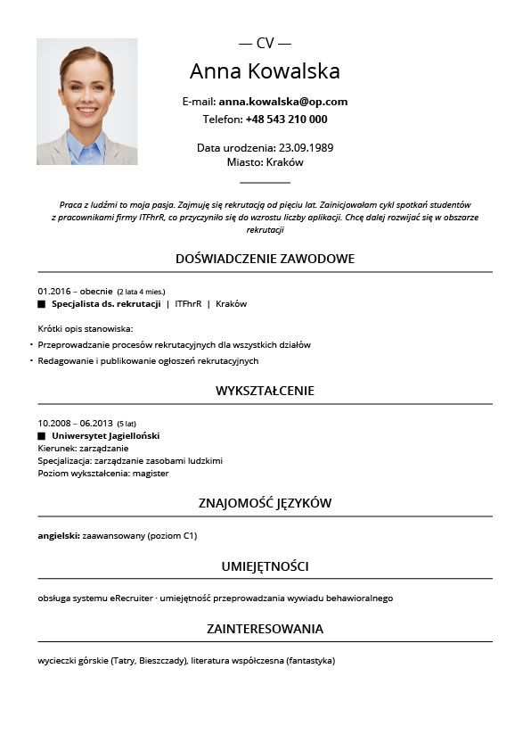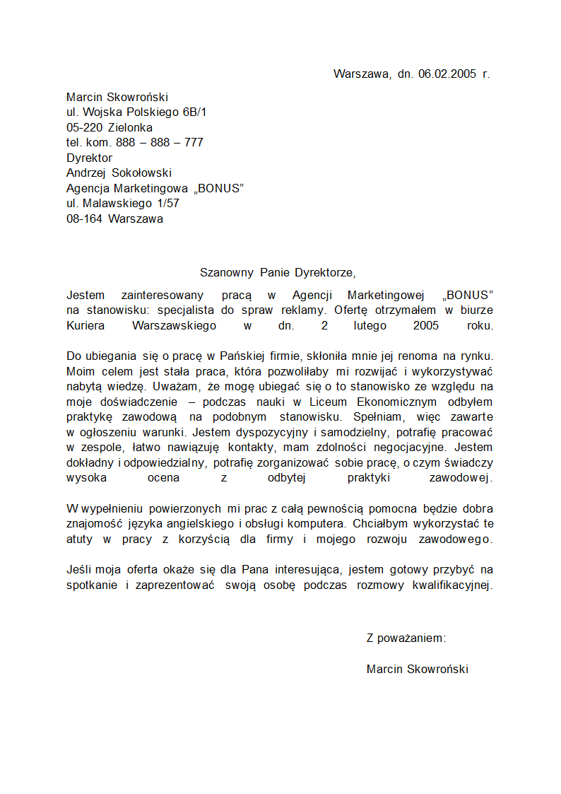

Zadanie
Macie już sporo wiedzy o tym jak pisać dokumenty aplikacyjne. Nie jest to łatwe ale może spróbujesz napisać swoje CV albo list motywacyjny. Spróbuj!

